Муниципальное бюджетное общеобразовательное учреждение

средняя общеобразовательная школа № 4 г.Туймазы

Муниципального района Туймазинский район

Республики Башкортостан

Рассмотрено Согласовано Утверждаю

на заседание ШМО зам.директора по УВР Директор МБОУ СОШ№4

протокол № 1 протокол № 1 МС г. Туймазы

от « » августа 2014г. от « » августа 2014 г. Р.Т.Салихов

Руководитель ШМО Л.А.Назарова приказ № от « »августа2014г.

_____Ф.М.Давлетшина

Рабочая программа

по геометрии

8 класс

Составил:

Давлетшина Ф.М.,

учитель математики

2014 год

Пояснительная записка

Материалы для рабочей программы составлены на основе:

1. Примерной программы по математике основного общего образования;
2. программы общеобразовательных учреждений. Геометрия. 7-9 классы. Составитель: Т.А.Бурмистрова. Москва «Просвещение» 2010.

базисного учебного плана.

Основные цели и задачи программы

На основании требований Государственного образовательного стандарта в содержании предполагается реализовать актуальные в настоящее время компетентностный, личностно ориентированный, деятельностный подходы, которые определяют задачи обучения:

Продолжить овладение системой геометрических знаний и умений, необходимых для приме­нения в практической деятельности, изучения смежных дисциплин, продолжения образования.

Продолжить интеллектуальное развитие, формирование качеств личности, необходимых че­ловеку для полноценной жизни в современном обществе; ясности и точности мысли, критичности мышления, интуиции, логического мышления, элементов алгоритмической культуры, пространственных представлений, способности к преодолению трудностей;

Формирование представлений об идеях и методах математики как универсального языка науки и техники, средства моделирования явлений и процессов;

Воспитание культуры личности, отношение к геометрии как к части общечеловеческой куль­туры, понимание значимости геометрии для научно-технического прогресса.

Таким образом, в ходе освоения содержания курса учащиеся получают возможность развить пространственные представления и изобразительные умения, освоить основные факты и методы планиметрии, познакомиться с простейшими фигурами и их свойствами.

Нормативно правовые документы:

1. Федеральный компонент государственного стандарта общего образования;
2. федеральный перечень учебников, рекомендованных и допущенных Министерством образования Российской Федерации к использованию в образовательном процессе в общеобразовательных учреждениях в 2014-15 уч.г.;
3. учебный план школы на 2014-2015 учебный год (от 27.08.2014 пр. №278);
4. годовой календарный график на 2014-2015 учебный год (от 27.08.2014 пр. №272

Курс рационально сочетает логическую строгость и геометрическую наглядность. Увеличивается теоретическая значимость изучаемого материала, расширяются внутренние логические связи курса, повышается роль дедукции, степень абстракции изучаемого материала. Учащиеся должны овладеть приемами аналитико-синтетической деятельности при доказательстве теорем и решении задач. Систематическое изучение курса позволит начать работу по формированию представлений учащихся о строении математической теории, обеспечит развитие логического мышления учащихся. Изложение материала характеризуется постоянным обращением к наглядности, использованием рисунков и чертежей на всех этапах обучения и развитием геометрической интуиции на этой основе. Целенаправленное обращение к примерам из практики развивает умения учащихся вычленять геометрические факты, формы и отношения в предметах и явлениях действительности, использовать язык геометрии для их описания.

В курсе геометрии 8 класса изучаются наиболее важные виды четы­рехугольников -параллелограмм, прямоугольник, ромб, квад­рат, трапеция; даётся представление о фигурах, обладающих осе­вой или центральной симметрией; расширяются и углубляются представления обучающихся об измерении и вычисле­нии площадей; выводятся формулы площадей прямоугольника, па­раллелограмма, треугольника, трапеции; доказывается одна из глав­ных теорем геометрии — теорему Пифагора; вводится понятие подобных треугольни­ков; рассматриваются признаки подобия треугольников и их применения; делается первый шаг в освоении учащимися тригонометриче­ского аппарата геометрии; расширяются сведения об окружности, полученные учащимися в 7 классе; изучаются новые факты, связанные с окружностью; знакомятся обучающиеся с четырьмя заме­чательными точками треугольника; знакомятся обучающиеся с выполнением действий над векторами как направленными отрезками, что важно для применения векторов в физике.

В соответствии с учебным планом и годовым календарным графиком предмет геометрия изучается в количестве 3 часа в неделю, 102 часа за учебный год.

Основная форма организации образовательного процесса – классно-урочная система.

Предусматривается применение следующих технологий обучения:

1. традиционная классно-урочная
2. игровые технологии
3. элементы проблемного обучения
4. технологии уровневой дифференциации
5. здоровьесберегающие технологии
6. ИКТ

Формы текущего и итогового контроля: самостоятельная работа, тестирование, теоретические диктанты, контрольные работы.

Данная учебная программа ориентирована на учащихся 8 класса и реализуется на основе учебно-методического комплекта:

1. Л. С. Атанасян, В. Ф. Бутузов, С. В. Кадомцев и др., Геометрия 7—9 кл. — М.: Просвещение, 2010.
2. Изучение геометрии в 7- 9 классах: метод, рекомендации: кн. для учителя / [Л.С. Атанасян, В.Ф. Бутузов, Ю.А. Глазков и др.]. - М.: Просвещение, 2003 — 2008.
3. Геометрия: дидактические материалы для 8кл. / В.А. Гу­сев, А.И. Медяник. — М.: Просвещение, 2003—2008.
4. Зив Б.Г. Геометрия: Дидакт. материалы для 8кл. / Б.Г. Зив, В.М. Мейлер. — М.: Просвещение, 2009.

Содержание рабочей программы

Четырехугольники (14 часов)

Многоугольник, выпуклый многоугольник, четырехуголь­ник. Параллелограмм, его свойства и признаки. Трапеция. Пря­моугольник, ромб, квадрат, их свойства. Осевая и центральная симметрии.

Цель: изучить наиболее важные виды четы­рехугольников — параллелограмм, прямоугольник, ромб, квад­рат, трапецию; дать представление о фигурах, обладающих осе­вой или центральной симметрией.

Доказательства большинства теорем данной темы и решения многих задач проводятся с помощью признаков равенства треугольников, поэтому полезно их повторить, в начале изучения темы.

Осевая и центральная симметрии вводятся не как преобразо­вание плоскости, а как свойства геометрических фигур, в част­ности четырехугольников. Рассмотрение этих понятий как дви­жений плоскости состоится в 9 классе.

Площадь (14 часов)

Понятие площади многоугольника. Площади прямоуголь­ника, параллелограмма, треугольника, трапеции. Теорема Пи­фагора.

Цель:расширить и углубить полученные в 5—6 классах представления обучающихся об измерении и вычисле­нии площадей; вывести формулы площадей прямоугольника, па­раллелограмма, треугольника, трапеции; доказать одну из глав­ных теорем геометрии — теорему Пифагора.

Вывод формул для вычисления площадей прямоугольника, параллелограмма, треугольника, трапеции основывается на двух основных свойствах площадей, которые принимаются исходя из наглядных представлений, а также на формуле площади квад­рата, обоснование которой не является обязательным для обучающихся.

Нетрадиционной для школьного курса является теорема об от­ношении площадей треугольников, имеющих по равному углу. Она позволяет в дальнейшем дать простое доказательство призна­ков подобия треугольников. В этом состоит одно из преимуществ, обусловленных ранним введением понятия площади. Доказательство теоремы Пифагора основывается на свойствах площадей и формулах для площадей квадрата и прямоугольника. Доказывается также теорема, обратная теореме Пифагора.

Подобные треугольники (19 часов)

Подобные треугольники. Признаки подобия треугольников. Применение подобия к доказательству теорем и решению задач. Синус, косинус и тангенс острого угла прямоугольного треуголь­ника.

Цель:ввести понятие подобных треугольни­ков; рассмотреть признаки подобия треугольников и их применения; сделать первый шаг в освоении учащимися тригонометриче­ского аппарата геометрии.

Определение подобных треугольников дается не на основе преобразования подобия, а через равенство углов и пропорцио­нальность сходственных сторон.

Признаки подобия треугольников доказываются с помощью теоремы об отношении площадей треугольников, имеющих по равному углу.

На основе признаков подобия доказывается теорема о средней линии треугольника, утверждение о точке пересечения медиан треугольника, а также два утверждения о пропорциональных отрезках в прямоугольном треугольнике. Дается представление о методе подобия в задачах на построение.

В заключение темы вводятся элементы тригонометрии — синус, косинус и тангенс острого угла прямоугольного треугольника.

Окружность (17 часов)

Взаимное расположение прямой и окружности. Касательная к окружности, ее свойство и признак. Центральные и вписанные углы. Четыре замечательные точки треугольника. Вписанная и описанная окружности.

Цель:расширить сведения об окружности, полученные учащимися в 7 классе; изучить новые факты, связанные с окружностью; познакомить обучающихся с четырьмя заме­чательными точками треугольника.

В данной теме вводится много новых понятий и рассматривается много утверждений, связанных с окружностью. Для их усвоения следует уделить большое внимание решению задач.

Утверждения о точке пересечения биссектрис треугольника и точке пересечения серединных перпендикуляров к сторонам треугольника выводятся как следствия из теорем о свойствах биссектрисы угла и серединного перпендикуляра к отрезку. Теорема о точке пересечения высот треугольника (или их продолжений) доказывается с помощью утверждения о точке пересечения серединных перпендикуляров.

Наряду с теоремами об окружностях, вписанной в треуголь­ник и описанной около него, рассматриваются свойство сторон описанного четырехугольника и свойство углов вписанного че­тырехугольника.

Решение задач. (4 часов)

Цель:Повторение, обобщение и систематизация знаний, умений и навыков за курс геометрии 8 класса.

ТРЕБОВАНИЯ К УРОВНЮ ПОДГОТОВКИ ОБУЧАЮЩИХСЯ

В ходе преподавания геометрии в 8 классе, работы над формированием у обучающихся перечисленных в программе знаний и умений следует обращать внимание на то, чтобы они овладевали умениями общеучебного характера*,* разнообразными способами деятельности*,* приобретали опыт:

планирования и осуществления алгоритмической деятельности, выполнения заданных и конструирования новых алгоритмов;

решения разнообразных классов задач из различных разделов курса, в том числе задач, требующих поиска пути и способов решения;

исследовательской деятельности, развития идей, проведения экспериментов, обобщения, постановки и формулирования новых задач;

ясного, точного, грамотного изложения своих мыслей в устной и письменной речи, использования различных языков математики (словесного, символического, графического), свободного перехода с одного языка на другой для иллюстрации, интерпретации, аргументации и доказательства;

проведения доказательных рассуждений, аргументации, выдвижения гипотез и их обоснования;

поиска, систематизации, анализа и классификации информации, использования разнообразных информационных источников, включая учебную и справочную литературу, современные информационные технологии.

В результате изучения курса геометрии 8 класса обучающиеся должны:

знать/понимать

существо понятия математического доказательства; примеры доказательств;

существо понятия алгоритма; примеры алгоритмов;

как используются математические формулы, уравнения и неравенства; примеры их применения для решения математических и практических задач;

как математически определенные функции могут описывать реальные зависимости; приводить примеры такого описания;

как потребности практики привели математическую науку к необходимости расширения понятия числа;

вероятностный характер многих закономерностей окружающего мира; примеры статистических закономерностей и выводов;

каким образом геометрия возникла из практических задач землемерия; примеры геометрических объектов и утверждений о них, важных для практики;

смысл идеализации, позволяющей решать задачи реальной действительности математическими методами, примеры ошибок, возникающих при идеализации;

**уметь**

пользоваться языком геометрии для описания предметов окружающего мира;

распознавать геометрические фигуры, различать их взаимное расположение;

изображать геометрические фигуры; выполнять чертежи по условию задач; осуществлять преобразования фигур;

распознавать на чертежах, моделях и в окружающей обстановке основные пространственные тела, изображать их;

вычислять значения геометрических величин (длин, углов, площадей, объемов), в том числе: для углов от 0 до 180° определять значения тригонометрических функций по заданным значениям углов; находить значения тригонометрических функций по значению одной из них, находить стороны, углы и площади треугольников, длины ломаных, дуг окружности, площадей основных геометрических фигур и фигур, составленных из них;

решать геометрические задачи, опираясь на изученные свойства фигур и отношений между ними, применяя дополнительные построения, алгебраический и тригонометрический аппарат, идеи симметрии;

проводить доказательные рассуждения при решении задач, используя известные теоремы, обнаруживая возможности для их использования;

решать простейшие планиметрические задачи в пространстве;

использовать приобретенные знания и умения в практической деятельности и повседневной жизни для:

описания реальных ситуаций на языке геометрии;

расчетов, включающих простейшие тригонометрические формулы;

решения геометрических задач с использованием тригонометрии

решения практических задач, связанных с нахождением геометрических величин (используя при необходимости справочники и технические средства);

построений геометрическими инструментами (линейка, угольник, циркуль, транспортир).

Формы и средства контроля

|  |  |  |
| --- | --- | --- |
| № п/п | Формы | Средства контроля |
|  | Контрольная работа №1 на тему «Четырехугольники» | Приложение 2 |
|  | Контрольная работа № 2 на тему «Площадь» | Приложение 2 |
|  | Контрольная работа № 3 на тему «Подобные треугольники» | Приложение 2 |
|  | Контрольная работа № 4 на тему «Подобные треугольники» | Приложение 2 |
|  | Контрольная работа № 5 на тему «Окружность» | Приложение 2 |

Нормы оценки знаний, умений и навыков учащихся (критерии оценивания уровня подготовки учащихся)

1. Оценка письменных контрольных работ обучающихся по математике.

Ответ оценивается отметкой «5», если:

работа выполнена полностью;

в логических рассуждениях и обосновании решения нет пробелов и ошибок;

в решении нет математических ошибок (возможна одна неточность, описка, которая не является следствием незнания или непонимания учебного материала).

Отметка «4» ставится в следующих случаях:

работа выполнена полностью, но обоснования шагов решения недостаточны (если умение обосновывать рассуждения не являлось специальным объектом проверки);

допущены одна ошибка или есть два – три недочёта в выкладках, рисунках, чертежах или графиках (если эти виды работ не являлись специальным объектом проверки).

Отметка «3» ставится, если:

допущено более одной ошибки или более двух – трех недочетов в выкладках, чертежах или графиках, но учащийся обладает обязательными умениями по проверяемой теме.

Отметка «2» ставится, если:

допущены существенные ошибки, показавшие, что учащийся не обладает обязательными умениями по данной теме в полной мере.

Отметка «1» ставится, если:

работа показала полное отсутствие у учащихся обязательных знаний и умений по проверяемой теме или значительная часть работы выполнена не самостоятельно.

  Учитель может повысить отметку за оригинальный ответ на вопрос или оригинальное решение задачи, которые свидетельствуют о высоком математическом развитии обучающегося; за решение более сложной задачи или ответ на более сложный вопрос, предложенные учащемуся дополнительно после выполнения им каких-либо других заданий.

 2. Оценка устных ответов обучающихся по математике

Ответ оценивается отметкой «5», если ученик:

полно раскрыл содержание материала в объеме, предусмотренном программой и учебником;

изложил материал грамотным языком, точно используя математическую терминологию и символику, в определенной логической последовательности;

правильно выполнил рисунки, чертежи, графики, сопутствующие ответу;

показал умение иллюстрировать теорию конкретными примерами, применять ее в новой ситуации при выполнении практического задания;

продемонстрировал знание теории ранее изученных сопутствующих тем, сформированность и устойчивость используемых при ответе умений и навыков;

отвечал самостоятельно, без наводящих вопросов учителя;

возможны одна – две неточности при освещение второстепенных вопросов или в выкладках, которые ученик легко исправил после замечания учителя.

Ответ оценивается отметкой «4», если удовлетворяет в основном требованиям на оценку «5», но при этом имеет один из недостатков:

в изложении допущены небольшие пробелы, не исказившее математическое содержание ответа;

допущены один – два недочета при освещении основного содержания ответа, исправленные после замечания учителя;

допущены ошибка или более двух недочетов при освещении второстепенных вопросов или в выкладках, легко исправленные после замечания учителя.

Отметка «3» ставится в следующих случаях:

неполно раскрыто содержание материала (содержание изложено фрагментарно, не всегда последовательно), но показано общее понимание вопроса и продемонстрированы умения, достаточные для усвоения программного материала (определенные «Требованиями к математической подготовке учащихся» в настоящей программе по математике);

имелись затруднения или допущены ошибки в определении математической терминологии, чертежах, выкладках, исправленные после нескольких наводящих вопросов учителя;

ученик не справился с применением теории в новой ситуации при выполнении практического задания, но выполнил задания обязательного уровня сложности по данной теме;

при достаточном знании теоретического материала выявлена недостаточная

сформированность основных умений и навыков.

Отметка «2» ставится в следующих случаях:

не раскрыто основное содержание учебного материала;

обнаружено незнание учеником большей или наиболее важной части учебного материала;

допущены ошибки в определении понятий, при использовании математической терминологии, в рисунках, чертежах или графиках, в выкладках, которые не исправлены после нескольких наводящих вопросов учителя.

Отметка «1» ставится, если:

ученик обнаружил полное незнание и непонимание изучаемого учебного материала или не смог ответить ни на один из поставленных вопросов по изученному материалу.

3. Общая классификация ошибок.

При оценке знаний, умений и навыков учащихся следует учитывать все ошибки (грубые и негрубые) и недочёты.

3.1. Грубыми считаются ошибки:

незнание определения основных понятий, законов, правил, основных положений теории, незнание формул, общепринятых символов обозначений величин, единиц их измерения;

незнание наименований единиц измерения;

неумение выделить в ответе главное;

неумение применять знания, алгоритмы для решения задач;

неумение делать выводы и обобщения;

неумение читать и строить графики;

неумение пользоваться первоисточниками, учебником и справочниками;

потеря корня или сохранение постороннего корня;

отбрасывание без объяснений одного из них;

равнозначные им ошибки;

вычислительные ошибки, если они не являются опиской;

логические ошибки.

 3.2. К негрубым ошибкам следует отнести:

неточность формулировок, определений, понятий, теорий, вызванная неполнотой охвата основных признаков определяемого понятия или заменой одного - двух из этих признаков второстепенными;

неточность графика;

нерациональный метод решения задачи или недостаточно продуманный план ответа (нарушение логики, подмена отдельных основных вопросов второстепенными);

нерациональные методы работы со справочной и другой литературой;

неумение решать задачи, выполнять задания в общем виде.

3.3. Недочетами являются:

нерациональные приемы вычислений и преобразований;

небрежное выполнение записей, чертежей, схем, графиков

Перечень учебно – методического обеспечения

1. Геометрия: учеб, для 7—9 кл. / [Л. С. Атанасян, В. Ф. Бутузов, С. В. Кадомцев и др.]. — М.: Просвещение, 2010.
2. Изучение геометрии в 7- 9 классах: метод, рекомендации: кн. для учителя / [Л.С. Атанасян, В.Ф. Бутузов, Ю.А. Глазков и др.]. - М.: Просвещение, 2003 — 2008.
3. Гусев В. А. Геометрия: дидактические материалы для 8кл. / В.А. Гу­сев, А.И. Медяник. — М.: Просвещение, 2003—2008.
4. Зив Б.Г. Геометрия: Дидакт. материалы для 8кл. / Б.Г. Зив, В.М. Мейлер. — М.: Просвещение, 2009.
5. Б.Г.Зив и др. «Задачи по геометрии для 7 – 11 классов», Москва, «Просвещение», 2009

Оборудование и приборы

1.Мультимедиа-проектор

2.Персональный компьютер

3.Линейка

4.Транспортир

5. .Циркуль

Календарно – тематический план Приложение №1

|  |  |  |  |
| --- | --- | --- | --- |
| № урока | Изучаемая тема | Дата проведения | Примечания |
| 1 | Многоугольники. |  |  |
| 2 | Многоугольники. |  |  |
| 3 | Параллелограмм и трапеция |  |  |
| 4 | Параллелограмм и трапеция |  |  |
| 5 | Параллелограмм и трапеция |  |  |
| 6 | Параллелограмм и трапеция |  |  |
| 7 | Параллелограмм и трапеция |  |  |
| 8 | Параллелограмм и трапеция |  |  |
| 9 | Прямоугольник. Ромб. Квадрат. |  |  |
| 10 | Прямоугольник. Ромб. Квадрат. |  |  |
| 11 | Прямоугольник. Ромб. Квадрат. |  |  |
| 12 | Прямоугольник. Ромб. Квадрат |  |  |
| 13 | Решение задач. |  |  |
| 14 | Контрольная работа №1 на тему «Четырехугольники» |  |  |
| 15 | Площадь многоугольника. Работа над ошибками |  |  |
| 16 | Площадь многоугольника. |  |  |
| 17 | Площади параллелограмма и трапеции. |  |  |
| 18 | Площади параллелограмма и трапеции. |  |  |
| 19 | Площади параллелограмма и трапеции. |  |  |
| 20 | Площади параллелограмма и трапеции. |  |  |
| 21 | Площади параллелограмма и трапеции. |  |  |
| 22 | Площади параллелограмма и трапеции. |  |  |
| 23 | Теорема Пифагора. |  |  |
| 24 | Теорема Пифагора. |  |  |
| 25 | Теорема Пифагора. |  |  |
| 26 | Решение задач. |  |  |
| 27 | Решение задач. |  |  |
| 28 | Контрольная работа № 2 на тему «Площадь» |  |  |
| 29 | Работа над ошибками. Определение подобных треугольников. |  |  |
| 30 | Определение подобных треугольников. |  |  |
| 31 | Признаки подобия треугольников. |  |  |
| 32 | Признаки подобия треугольников. |  |  |
| 33 | Признаки подобия треугольников. |  |  |
| 34 | Признаки подобия треугольников. |  |  |
| 35 | Признаки подобия треугольников. |  |  |
| 36 | Контрольная работа № 3 на тему «Подобные треугольники» |  |  |
| 37 | Применение подобия к доказательству теорем и решению задач. Работа над ошибками |  |  |
| 38 | Применение подобия к доказательству теорем и решению задач. |  |  |
| 39 | Применение подобия к доказательству теорем и решению задач. |  |  |
| 40 | Применение подобия к доказательству теорем и решению задач. |  |  |
| 41 | Применение подобия к доказательству теорем и решению задач. |  |  |
| 42 | Применение подобия к доказательству теорем и решению задач. |  |  |
| 43 | Применение подобия к доказательству теорем и решению задач. |  |  |
| 44 | Соотношения между сторонами и углами прямоугольного треугольника. |  |  |
| 45 | Соотношения между сторонами и углами прямоугольного треугольника. |  |  |
| 46 | Соотношения между сторонами и углами прямоугольного треугольника. |  |  |
| 47 | Контрольная работа № 4 на тему «Подобные треугольники» |  |  |
| 48 | Касательная к окружности. Работа над ошибками |  |  |
| 49 | Касательная к окружности. |  |  |
| 50 | Касательная к окружности. |  |  |
| 51 | Центральные и вписанные углы. |  |  |
| 52 | Центральные и вписанные углы. |  |  |
| 53 | Центральные и вписанные углы. |  |  |
| 54 | Центральные и вписанные углы. |  |  |
| 55 | Четыре замечательные точки треугольника. |  |  |
| 56 | Четыре замечательные точки треугольника. |  |  |
| 57 | Четыре замечательные точки треугольника. |  |  |
| 58 | Вписанная и описанная окружности. |  |  |
| 59 | Вписанная и описанная окружности. |  |  |
| 60 | Вписанная и описанная окружности. |  |  |
| 61 | Вписанная и описанная окружности. |  |  |
| 62 | Решение задач. |  |  |
| 63 | Решение задач. |  |  |
| 64 | Контрольная работа № 5 на тему «Окружность» |  |  |
| 65 | Повторение темы «Четырехугольники». Работа над ошибками |  |  |
| 66 | Повторение темы «Площадь» |  |  |
| 67 | Повторение темы «Подобные треугольники» |  |  |
| 68 | Повторение темы «Окружность» |  |  |

Приложение 2

Контрольная работа №1 на тему «Четырехугольники»

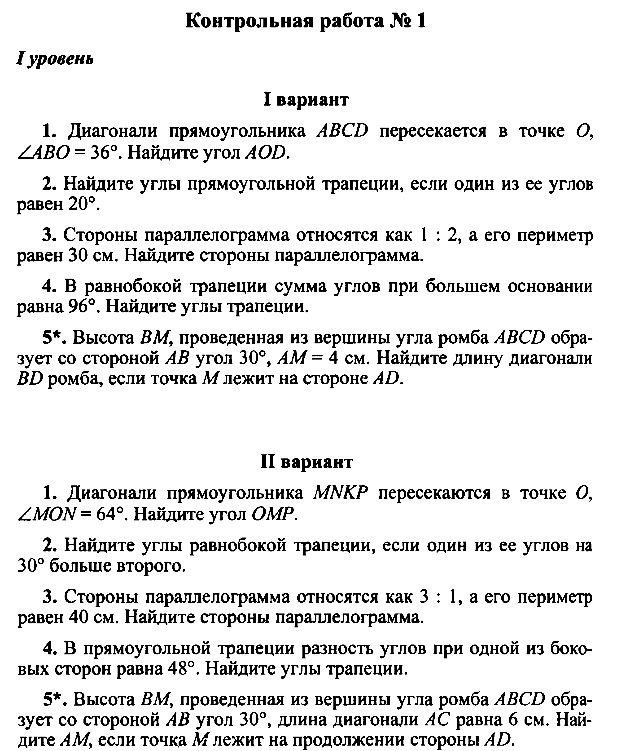

Контрольная работа № 2 на тему «Площадь»

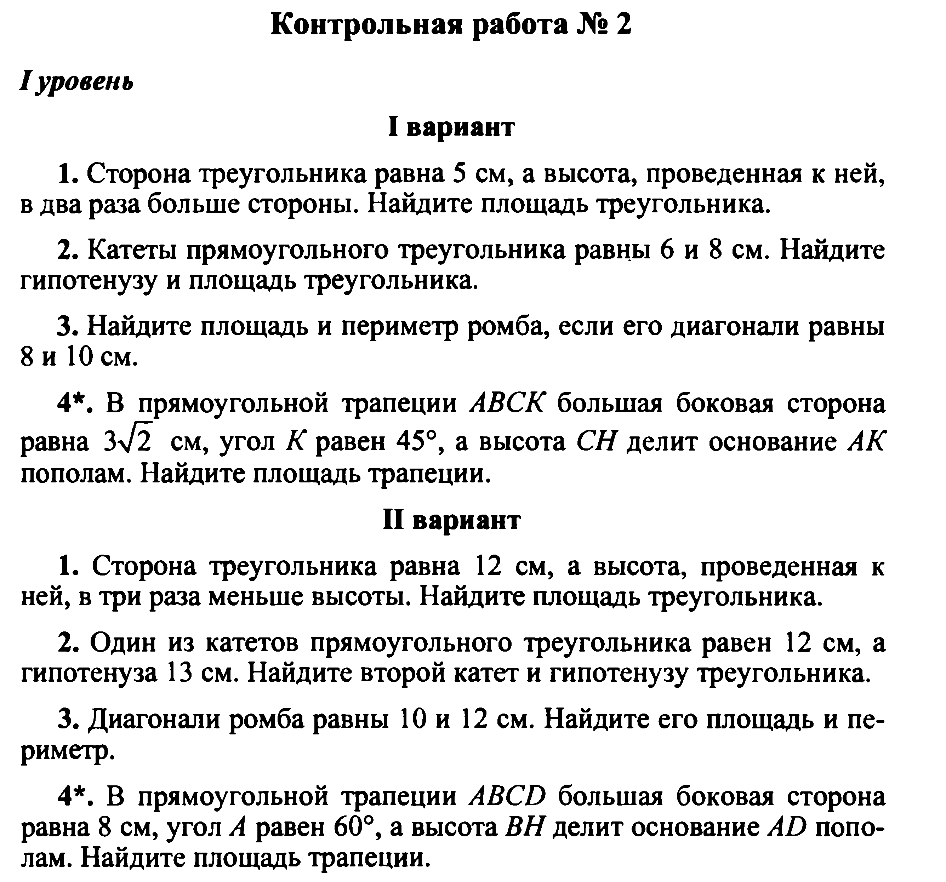

Контрольная работа № 3 на тему «Подобные треугольники»

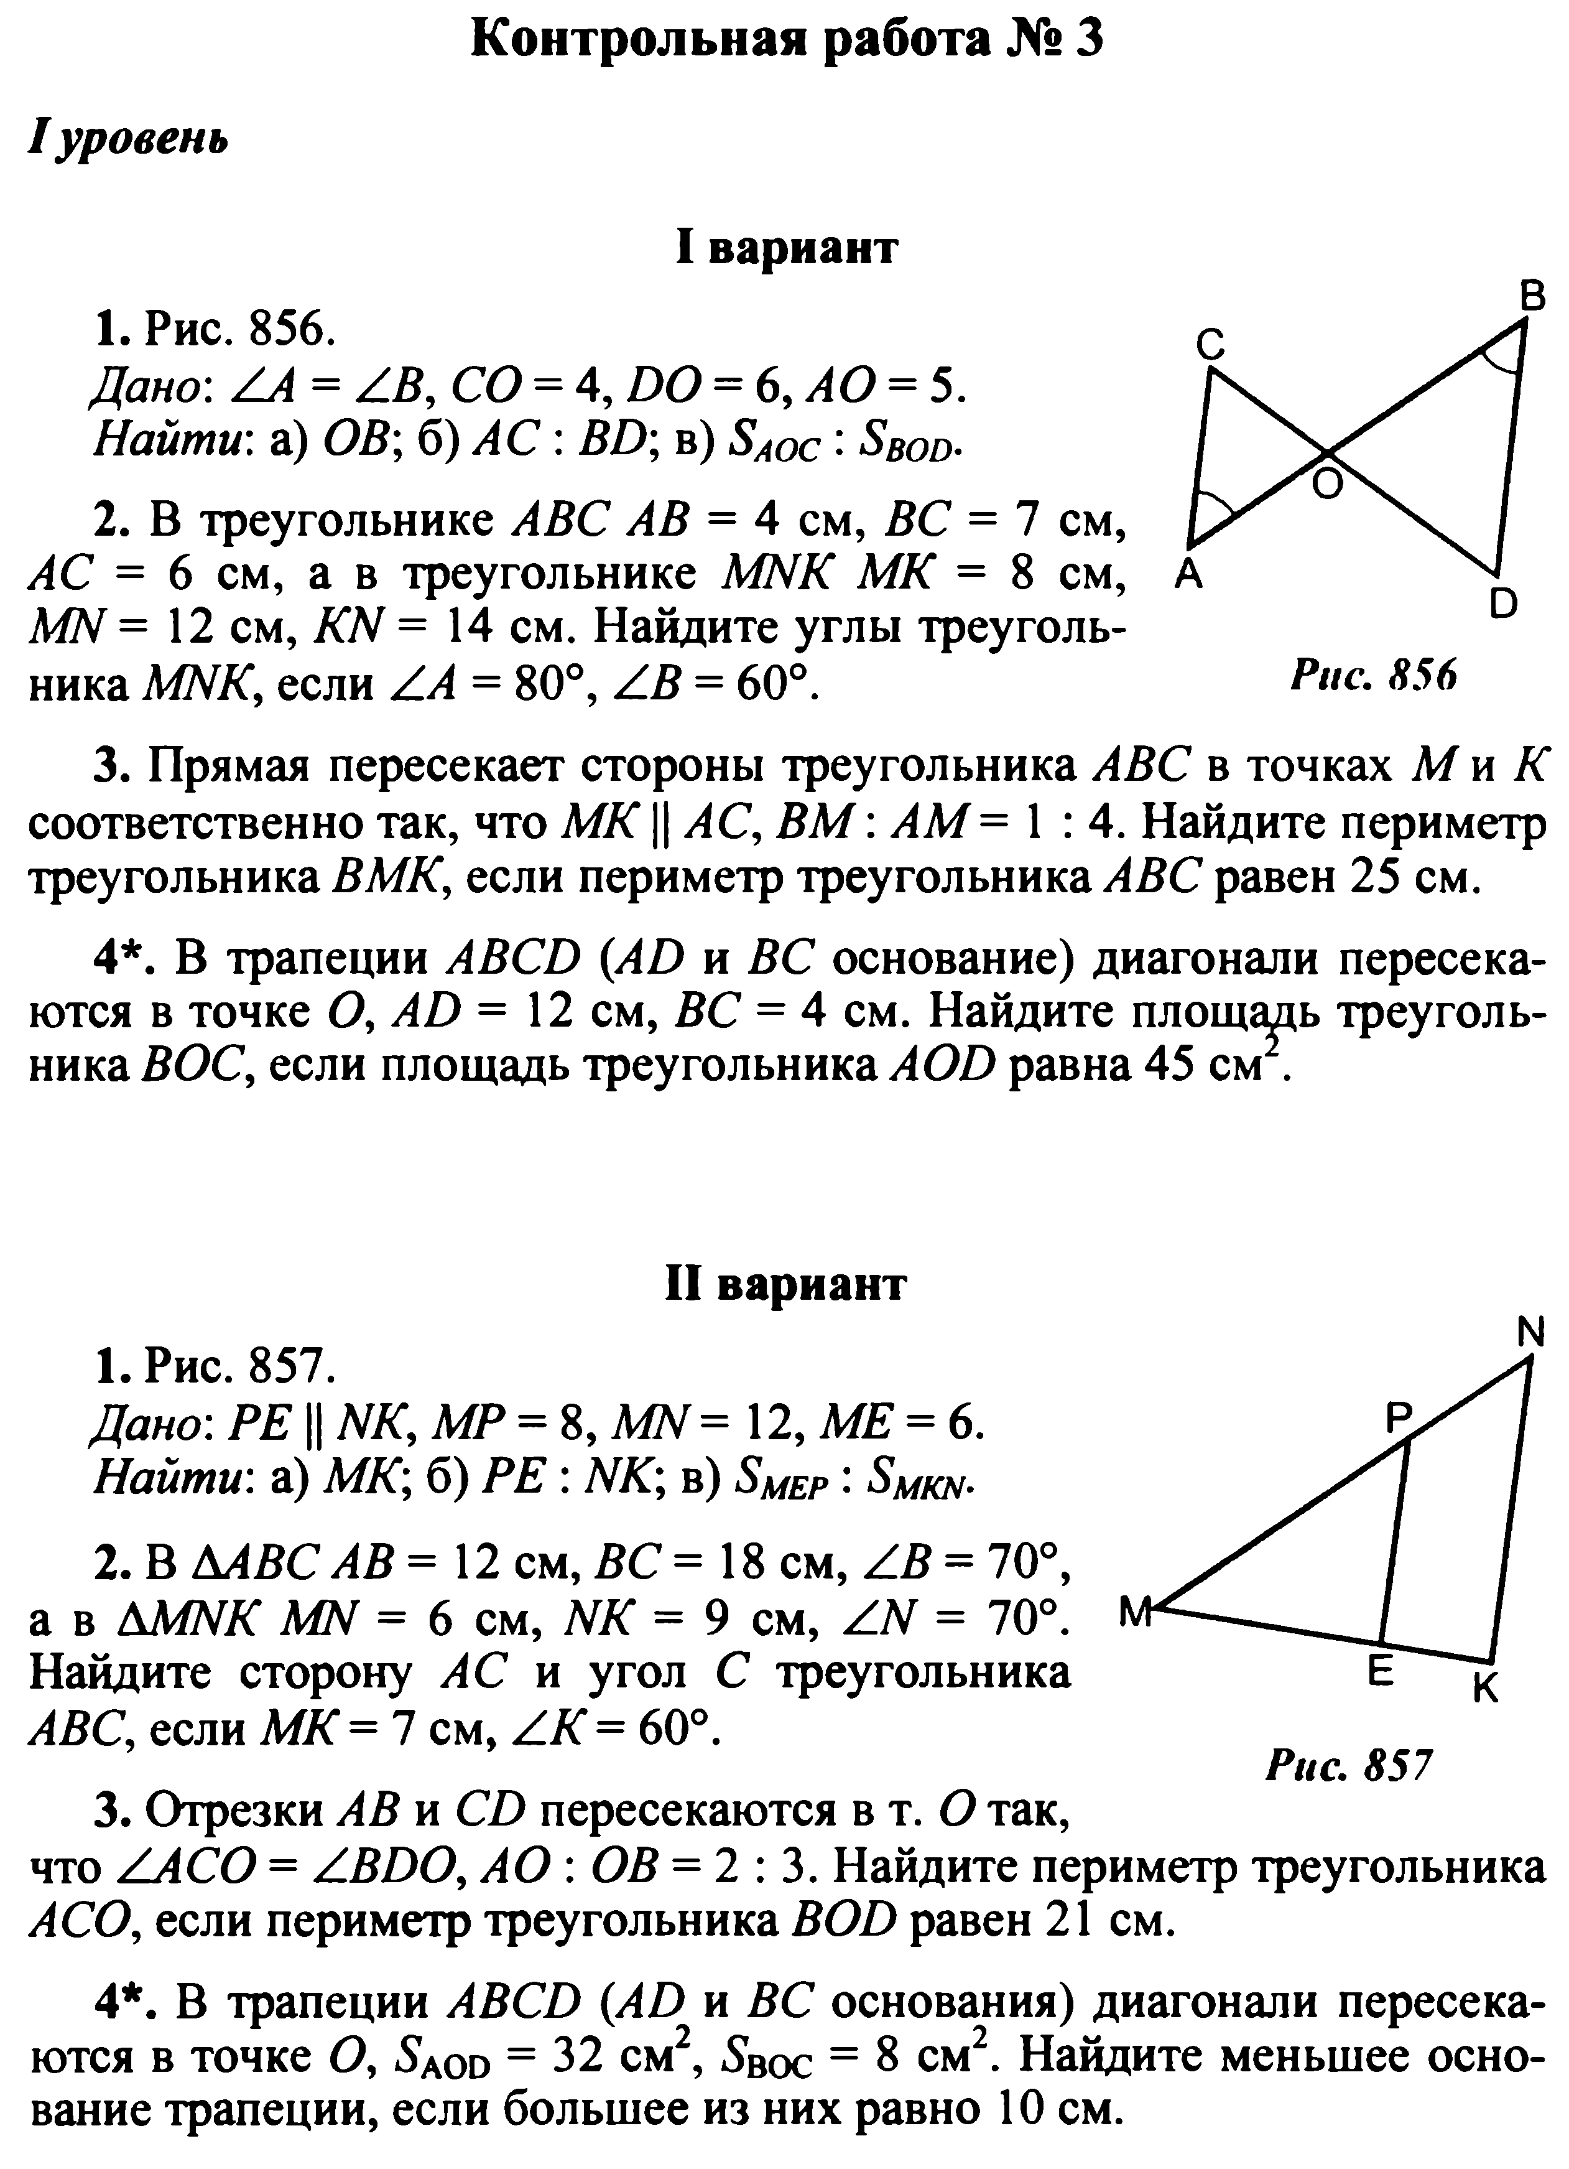

Контрольная работа № 4 на тему «Подобные треугольники»

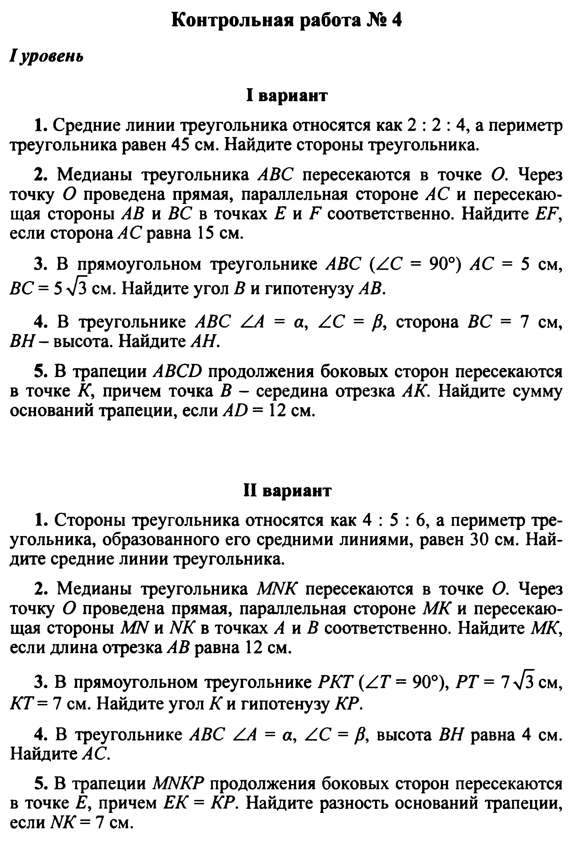

Контрольная работа № 5 на тему «Окружность»

